Istoric și prezentare liceu
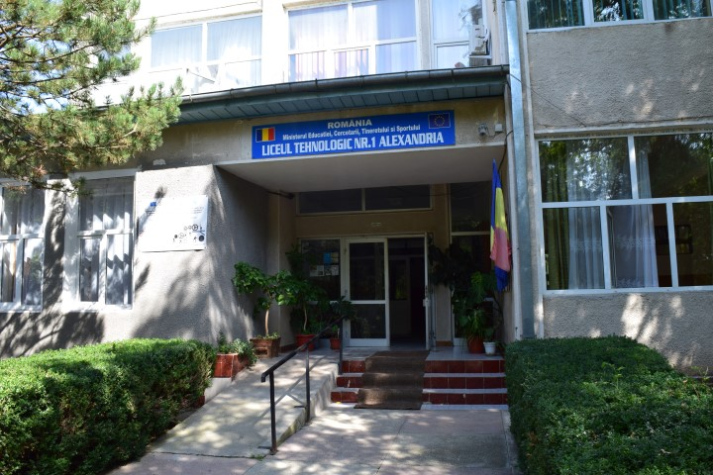
Liceul Tehnologic Nr 1 Alexandria a luat ființă în anul 1973, sub denumirea Liceul Industrial pentru Construcții de Mașini, funcționând pentru primii ani în clădirea Liceului de Construcții, actualul liceu “Mircea Scarlat”
În anul 1975 s-a dat în folosință actualul local, sub denumirea “Liceul Industrial Nr.1 din Alexandria”, unde elevii au fost școlarizați începând cu 15 septembrie. Ulterior denumirea a fost schimbata în Grupul Școlar de pe lângă Întreprinderea de rulmenți Alexandria, pana în 1990, cu următoarele forme de învățământ:
- liceu curs de zi;
- liceu curs seral;
- școală profesionala;
- scoală de maiștri;
- scoală postliceala;
toate in profil tehnic.
Școlarizarea se făcea la cererea Ministerului de Construcții de Mașini, iar elevii absolvenți la toate formele de învățământ care dețineau burse de școlarizare erau obligați sa lucreze o perioadă cuprinsa între 3 până la 5 ani în producție.
În aceasta perioadă liceul s-a dezvoltat continuu, școlarizând, începând cu anul 1974 un număr de 100 de elevi, iar după 1976 cuprinzând peste 1000 de elevi școlarizați la toate formele de învățământ.
Și baza materială liceul a fost în permanentă extindere. Primele construcții date în folosință au fost: localul pentru desfășurarea cursurilor, atelierul-școală pentru instruirea practică, ce cuprindea 10 încăperi destinate instruirii practice în domeniul lăcătușeriei și prelucrării prin așchiere, având în dotare peste 80 de utilaje, un local pentru internat cu 250 de locuri și cantina, unde puteau servi masa 300 de elevi.
Începând cu anul 1976 a fost construită sala de sport. Prin efortul domnilor profesori Constantin Filip și Petrica Pantea – specialitatea educație fizica si sport, a fost amenajată baza sportivă, care cuprinde 2 terenuri handbal, un teren baschet și un teren fotbal de dimensiuni normale.
Din punct de vedere al resurselor umane, școala a început cu un număr de 18 cadre didactice si 8 maiștri instructori, iar ca personal auxiliar și de întreținere avea un număr de 20 de persoane.
După 1990, denumirea liceului s-a schimbat, având titulatura de Grup Școlar Industrial, ulterior Grupul Școlar Tehnic. Au fost diversificate domeniile de pregătire ale elevilor, prin introducerea profilului vocațional în domeniul sportiv, cuprinzând clase de fotbal și handbal, și profilul economic, cuprinzând clase de liceu și scoală profesională, ce pregătesc elevii în profilurile contabilitate, servicii etc. Paralel cu aceste profiluri a continuat sa existe și profilul tehnic, atât la liceu, cât și la școala profesională, elevii fiind pregătiți în domeniul electrotehnic și mecanic.
În anul 2003, liceul avea peste 90 de cadre didactice și maiștri instructori, care contribuiau la educarea și formarea a peste 1600 de elevi la liceu curs de zi și seral, școala de ucenici, școala profesională și liceu – cursuri cu frecvența redusă. A fost ameliorată baza materială, amenajându-se laboratoare de informatică, electrotehnică și an de an s-a contribuit la dotarea spațiului de învățare și educație.
Începând cu 2004 unitatea şcolară a primit echipamente în domeniul turismului şi alimentaţiei precum şi în domeniul mecanic, specializarea mecanic auto prin accesarea programelor PHARE. Clădirea internatului şi atelierele de instruire practică au fost reabilitate prin intermediul unor proiecte cu finanţare europeană.
De la 1 septembrie 2012 liceul se numește Liceul Tehnologic Nr 1.
În anul 2016, în cadrul liceului nostru, sunt școlarizați 785 de elevi la: liceu curs de zi, liceu curs seral, școala profesională cu durata de 3 ani și prin programul “A doua șansă”.
De la începuturile liceului şi până în prezent elevii au obţinut performanțe la olimpiade şi concursuri pe meserii, la faza judeţeană şi naţională, iar din rândurile absolvenţilor remarcăm personalităţi care au profesat sau profesează ca: profesori (Pană Magdalena, Ionete Victor, Nistor Mariana, Hoaghe Alexandru, Armeanu Clara, Marin Florina, Becheru Eugen, Iliuță Viorel), procurori (Pietroşanu Ion), judecător (Pasca Florin), avocaţi (Carmen Dumitrescu) şi ingineri (Cioabă Ionel) precum şi foarte mulţi specialişti în toate domeniile, inclusiv în domeniul militar sau sportiv (Cătălina Nan-arbitru de fotbal și instructor de înot, George Cheluși- personal trainer)
Perspectivele școlii se înscriu în procesul amplu al reformei din învățământ prin transformarea și modernizarea spațiului de învățare, a atelierelor de instruire practică, a bazei sportive și a internatului.

Baza materială
In prezent Liceul Tehnologic Nr.1 are o baza materială compusă din 4 corpuri de clădire şi anume:
- Corpul A – şcoala cu 12 săli de clasă, 3 laboratoare de informatică, 1 laborator de fizică, 1 laborator de chimie şi un amfiteatru cu 50 de locuri.
- Corpul B – atelierul şcoală care adăposteşte 2 ateliere auto, 1 atelier mecanic, 2 ateliere pentru electrotehnică, 1 atelier pentru prelucrări mecanice şi 1 atelier pentru construcţii, 1 laborator pentru electrotehnică, 1 laborator pentru mecanici auto şi o sala de legislaţie
- Corpul C – căminul cu 100 de locuri de cazare 40 pentru fete, 60 pentru băieţi, 6 săli de clasă, bibliotecă cu depozit de carte a peste 25000 de volume şi sală de lectură şi un laborator de gastronomie cu sală de mese
- Corpul D – sala de sport
Baza sportivă pe lângă sala de sport mai cuprinde 1 teren de fotbal gazonat cu dimensiuni normale, 2 terenuri de handbal bituminate, 1 teren de baschet bituminat.
Parcul auto, cu 3 autoturisme pentru efectuarea practicii conducerii auto
Centrală termică proprie, racordată la reţeaua de gaze a oraşului.
Parcare auto cadre didactice – 50 locuri

